ИГРА КАК СРЕДСТВО ВОСПИТАНИЯ
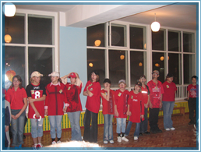
Игра—это школа формирования личности ребенка, своеобразная подготовка к труду, дающая навыки находчивости, ловкости общения, активности и осознание собственного «Я». Значит, игра есть ни что иное, как ключ в руках взрослых в деле организации воспитания ребенка. А.С.Макаренко писал: «Игра имеет важное значение в жизни ребенка, каков ребенок в игре, таким во многом он будет в работе, когда вырастет. Поэтому воспитание будущего деятеля происходит, прежде всего, в игре». Сегодня педагогика уделяет особое внимание игровым методикам, называя их «ПЕДАГОГИКА ПРЕДОСТАВЛЕНИЯ ВОЗМОЖНОСТЕЙ».

Эту педагогику развивали В.А.Сухомлинский, Б.Спок, Я.Корчак.
Современные теоретики выделяют следующие ее правила:
· раннее начало;
· создание среды, способствующей развивающей деятельности ребенка и стимулирующей ее;
· организация максимального напряжения сил в процессе этой деятельности, достижение «потолка возможности»;
· обеспечение большой свободы в выборе деятельности;
· помощь взрослых.
Лишь совокупность этих условий может дать результаты.
Авторы сборника «Игры: обучение, тренинг, досуг» под редакцией В.А.Петрусинского утверждают, что всякая деятельность, связанная с условностями — это игра. А игра имеет особое значение для профессиональной и учебной деятельности
Учиться—играючи, делая ставку на систему периодизации возраста, разработанную Л.С.Выготским, А.Н.Леонтьевым, Д.Б.Элькониным, в основе которой лежит представление о том, что любому возрасту человека соответствует определенный тип деятельности (ведущей деятельности). Данная периодизация выделяет такую последовательность формирования типов ведущих видов деятельности:
· Непосредственное эмоциональное общение;
· Предметно-манипуляторная деятельность;
· Игровая деятельность;
· Учебная деятельность;
· Общественно-полезная деятельность;
· Учебно-профессиональная деятельность.
Полноценную профессиональную, трудовую деятельность можно сформировать лишь на основе игровой и учебной деятельности, а учебную—только на основе игровой. Поскольку, учение направлено на овладение такими абстракциями и обобщениями, которые предполагают наличие у ребенка воображения и символической функции, формирующихся как раз в игре.
Вершиной эволюции игровой деятельности авторы называют сюжетную или ролевую игру, по терминологии Л.С.Выготского «мнимая ситуация». Ребенок, играя в воображаемой ситуации, порождает и стимулирует тем самым процесс воображения. Работа с образами, пронизывающая всю игровую деятельность, стимулирует процессы мышления, в том числе, творческую интуицию, требует фантазии, а постижении ребенком окружающего мира.
Игра - мощнейшее средство социализации ребенка. Здесь на первый план выходят обобщенно-образное, эмоциональное отражение действительности через роли, которые выполняет ребенок. И основу их составляет, прежде всего, отношение между людьми, самовыражение людей в деятельности.
Следовательно, в деле воспитания активного творческого гражданина своей страны особое значение принадлежит сюжетно-ролевым играм. На исполнение игровой роли, ее освоение влияют типы поведения детей. С.Шмаков в книге «Игры учащихся - феномен культуры» выделяет три этапа поведения:
1. Поисковый или «разведывательный» - естественный тип поведения детей, не обладающих ясностью и устойчивостью интересов;
2. Пассивный, индифферентный, «ленивый», характерный для детей с заниженной социальной активностью, зачастую, ведомых кем-то более сильным;
3. Целевой, присущ учащимся со сложившимися интересами, с устойчивым предпочтением в сфере досуга, данный тип поведения отражается в игровых ролях, но обязательно определяется местом ребенка в системе межличностных отношений (лидер, исполнитель, отверженный и т.д.).
Таким образом, любая игровая роль, как бы она ни была задана содержанием и сюжетом игры, «несет данные конкретной персоны», жизненную позицию ребенка. Поэтому дети в играх, занимая (принимая) игровые роли, могут выступать:
· как самостоятельные авторы роли, способные творчески ее развить;
· как лидеры, которые в любой роли (главной, второстепенной, эпизодической) выходят в игре на первый план;
· как инициаторы и организаторы, способные вовлечь в игровые действия других, предложить новую идею;
· как версификаторы, активные исполнители, подающие предложения (версии) и хорошо исполняющие правила игры;
· как ведомые (или ”дублеры»), повторяющие, подражающие, идущие за лидером;
· как бунтари, постоянно несогласные и конфликтующие из-за противоречий или претензий;
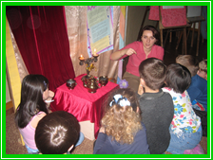
· как наблюдатели, довольствующиеся ролью «запасного» зрителя.
Досуговое игровое общение детей, молодежи—это зачастую «спектакль» с внутренней борьбой за успех, соперничество со сверстниками, который разворачивается стихийно в соответствии со сценарием с привычным или неожиданным сюжетом. Школьники—участники таких игровых ситуаций несут принятые ими или навязанные им социальные маски (роли). Роль в социальной психологии—социальная функция личности, способ (образ), соответствующий принятым нормам поведения людей в зависимости от их статуса или позиции в системе межличностных отношений в обществе, группе, компании. Благодаря ролям в игре дети осваивают опыт культуры в целом. Игровые начала ролей долго хранятся в памяти ребенка и помогают ему и во «взрослости».
В досуговой практике детей и взрослых сложились и утвердились наиболее структурно оформленные игровые модели, имеющие сюжетное пространство, ярко выраженную форму. Огромное значение на возникновение новых игровых форм оказывает телевидение.
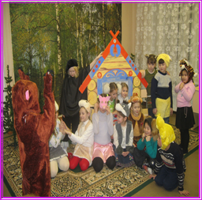
Интенсивное использование игр во второй половине двадцатого века в виде модели обучения дает основание подразделять игры на неутилитарные и деловые (имитационные, организационно-деятельностные и др.). Во втором случае игра выступает, как технологический способ обучения.
Вместе с тем важно понимать, что дело не в самой игре или ее игровом результате, а в том, в какие взаимоотношения и с кем вступает в ней ребенок. Какие качества приобретает, чему учится, что открывает в себе, как реабилитируется, самовыражается, воздействует на окружающий мир и т.п.
Игра в настоящее время выходит на новый, высокий уровень, используется разнообразно и результативно. Не отрицая иных подходов к их классификации, предлагается взять за основу человеческую деятельность, которую игры отражают, базовые виды которой они в значительной степени моделируют. С одной стороны—это досуг, познание, труд, общение, с другой стороны—это психофизическая интеллектуально-творческая и социальная деятельность, взаимопроникающие друг в друга. С этой позиции С.Шмаков предлагает выделить следующие виды:
1. Физические игры (спортивные, подвижные, моторные…)
2. Психологические игры, упражнения и тренинги
3. Интеллектуально-творческие игры
· Предметные забавы;
· Сюжетно-интеллектуальные игры;
· Дидактические (учебно-предметные, обучающие, познавательные) игры;
· Строительные, технические, трудовые, конструкторские;
· Электронные;
· Игровые методы обучения.
4. Социальные игры
· Творческие сюжетно-ролевые игры;
· Деловые игры (организационно-деятельностные, организационно-коммуникативные, организационно-мыслительные, ролевые, имитационные).
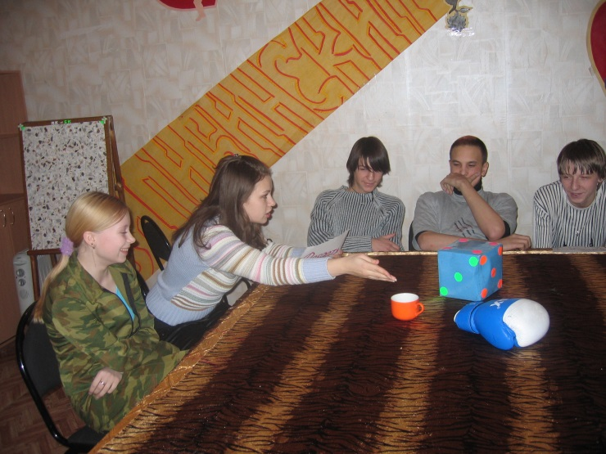
5. Комплексные игры (коллективно-творческая, досуговая деятельность).
При любой классификации игр необходимы поиски форм, являющихся синтезом разных игр. Многообразие видов, типов, форм игр неизбежно, как неизбежно многообразие жизни, несмотря на внешнюю схожесть игр одного типа.
Поскольку мы говорим о воспитании ГРАЖДАНИНА, то нас больше интересуют социальные и интеллектуально-творческие игры. Хотя на практике довольно сложно выделить чистый вид игры, они взаимопроникают и взаимосвязаны между собой.
Игровое воображение создает у детей план наглядных представлений о действительности, формирует способность ими оперировать. В процессе игры дети приобретают возможность совершать познавательные действия в соответствии с имеющимся замыслом и игровыми правилами.
Именно в игре создаются благоприятные условия для усвоения новых знаний, умений и для развития у детей адекватных психических процессов.

ВАЖНЕЙШИЙ ПСИХОЛОГИЧЕСКИЙ АСПЕКТ ИГРЫ В ТОМ, ЧТО ОНА ОБЯЗАТЕЛЬНО ПОСТРОЕНА НА ИНТЕРЕСЕ И ДОБРОВОЛЬНОСТИ.

Заставить играть нельзя, увлечь игрой можно!

